Nama : wahyu hairullah
Nim : 09040581721007
Prodi : tkj 5
SEJARAH THAI TEA

Thai Tea adalah varian teh asal negeri gajah putih Thailand yang kini sudah mendunia. Pada tahun 1980'an, pedagang dari China menyalurkan teh yang mejadi bahan baku Thai Tea yaitu Cha Yen Tea yang merupakan teh hitam atau black tea, namun karena harganya yang melambung, Cha Yen kemudian digantikan dengan seduhan teh Ceylon, teh hitam beraroma sangat pekat yang berasal dari Sri Lanka.
Teh yang dipilih memang tak bisa sembarangan karena seduhan teh tersebut haruslah memiliki aroma yang tajam dan rasa teh hitam yang sangat kuat pula. Maka dari itu, tidak heran kalau Cha Yen atau Ceylon yang terpilih.
Tidak hanya sampai pada seduhan teh hitamnya, Thai Tea tidak akan lengkap rasanya bila tidak dilengkapi dengan bahan lainnya, seperti rampah-rempah, seperti asam dan anise, juga pewarna makanan oranye, warna khas dari Thai Tea itu sendiri. Eits, warna oranye itu asalnya dari pewarna loh, bukan dari seduhan tehnya! Supaya lebih manis dan creamy, teh yang kaya rempah tadi kemudian dipadukan dengan condensed milk, gula, evaporated milk, atau coconut milk. Tak hanya itu, es batu pun menjadi elemen penting yang membuat Thai Tea menjadi primadona disaat kehausan.
Meskipun kini banyak retail penjual Thai Tea di Indonesia, kamu bisa menjadikan Dum Dum Thai Tea sebagai opsi terbaik kamu. Dum Dum Thai Tea adalah retail pertama yang mempopulerkan Thai Tea di Indonesia. Thai Tea yang dapat ditemukan disini adalah Thai Tea authentic dengan campuran black tea yang sangat pekat dan beraroma kuat yang dicampur dengan condensed milk, evaporated milk, dan tentu saja dengan tambahan gula yang kemudian diaduk selama teh masih panas. Setelah itu, kamu bisa memilih apakah ingin menikmatinya selagi panas atau dengan tambahan es. Tentu Thai Tea dingin sangat menggiurkan!
Selain Thai Tea, Dum Dum Thai Tea juga menyediakan menu lain seperti Thai green tea, Thai coffee, Milo coffee, Thai black tea, Thai black coffee, dan Thai lime tea. Kamu bisa menemukan outlet Dum Dum Thai Tea di hampir seleuruh mall di Jakarta, dan beberapa mall lain di 24 kota di Indonesia. Misalnya saja di mall-mall besar seperti Pacific Place, Plaza Semanggi, Gandaria City, dan banyak mal lainnya

Berikut adalah minuman thai tea dum dum yang pernah popular pada masa nya dengan berbagai varian rasa di menu nya sekarang banyak thai tea yang ikut meramaikan dan macam- macam rasa di dalam nya seperti thai tea dengan merk 555 dan thai tea nyotnya yang berada di daerah Palembang
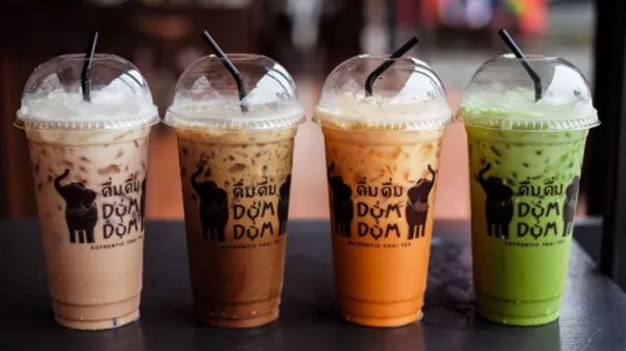

Ini adalah thai tea saingan dengan thai tea dum dum dengan penjualan yang sangat luas di seluruh Indonesia lebih tepat nya di daerah Palembang banyak sekali terdapat minuman ini di tempat-tempat seperti di depan indomaret atau alfamart dengan harga-harga terjangkau anak kos
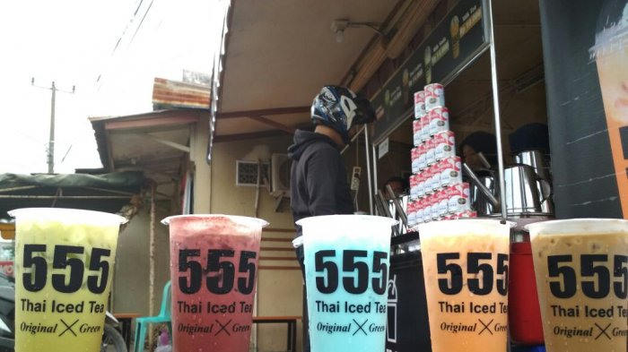
Dan ini adalah thai tea terbaru dari semua thai tea yang ada adalah thai tea nyot-nyot dengan logo yang sangat menarik perhatian dan juga elegan di lihat banyak kalangan anak muda membeli nya sekedar ingin memposting di media massa tapi yang kita bahas dari ke tiga minuman tersebut adalah rasa dari thai tea dum dum thai tea 555 dan thai tea nyonyot.
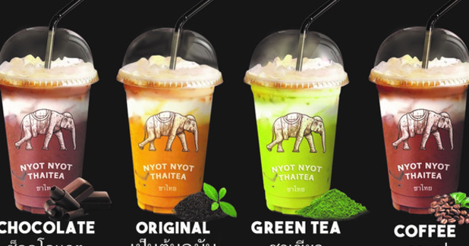
Baiklah sekarang kita membanding kan dari kemasan yang ada pada setiap minuman tersebut dari yang pertama ialah thai tea dum dum dengan kemasan yang lumayan bagus tetapi sangat kurang menarik pada varian rasa nya tepapi dengan rasa nya yang tidak berubah dari dulu maka pelanggan setia tidak bisa move on dari rasa thai tea dum dum.
Dan yang kedua adalah thai tea 555 dengan selogan angka 555 sangat menarik peminat minuman tersebut dengan harga yang murah tetapi rasa sangat enak di minum maka thai tea 555 tidak kalah enak dari thai tea yang lain .
Dan sekarang kita balik ke thai tea nyonyot dengan tampilan yang sangat menarik perhatian yaitu dengan warna yang sangat menyala dengan varian rasa yang bermacam macam dan thai tea nyotnyot sangat di gemari oleh kalangan muda maka dari itu saya sebagai penikmat thai tea dengan membandingkan ke tiga merk tersebut saya sangat merekomendasikan thai tea 555 karena dengan harga yang murah atau terjangkau oleh kantong anak kos makan thai tea 555 lebih jauh banyak peminat dari thai tea lain nya.

Manfaat thai tea bagi tubuh
1. Mencegah berbagai penyakit kronis
Daun teh hitam yang menjadi bahan utama untuk teh Khas Thailand ini mengandung antioksidan yaitu polifenol yang terdiri atas katekin, theaflavin, epikatekin, kaempferol, myricetin, dan thearubigins.
Antioksidan teh hitam, kapulaga, dan adas manis membantu tubuh melawan radikal bebas dan mengurangi kerusakan sel.
Menurut penelitian, katekin memiliki sifat antikarsinogenik yang mampu mengurangi risko penyakit kanker pada pankreas, usus kecil, hati, kandung kemih, usus besar, kerongkongan, prostat, kulit, paru-paru, dan kelenjar susu.
2. Meningkatkan kesehatan jantung dan arteri
Antioksidan pada teh hitam dan adas manis membantu kinerja pembuluh darah yang mengalir dari jantung ke seluruh tubuh dan meningkatkan kadar kolesterol baik.
Efek keduanya dapat mendukung kesehatan jantung dan arteri sehingga mencegah terjadinya stroke atau serangan jantung di masa tua.
3. Meningkatkan stamina
Sama seperti kopi, teh hitam juga mengandung kafein yang sifatnya stimulan.
Zat memengaruhi sistem saraf pusat sehingga kamu lebih konsentrasi.
Sementara kandungan gula yang terdapat pada minuman Thai tea ini bisa membangun kembali energi di dalam tubuh.
4. Menurunkan berat badan
Dilansir dari Live Strong, kombinasi antara antioksidan dan kafein dalam Thai tea dengan latihan fisik intensitas sedang, bisa meningkatkan metabolisme dan mendorong tubuh untuk membakar kalori lebih cepat.
Proses pembakaran kalori yang lebih cepat ini memaksa tubuh untuk menggunakan lemak cadangan sehingga berat tubuh bisa berkurang.

5. Mencegah pertumbuhan bakteri
Teh hitam mengandung senyawa fenolik dan tanin yang mampu menghambat beberapa jenis bakteri.
Adas bintang yang memiliki senyawa seperti anethole, linalool dan asam shikimicanti dapat melindungi tubuh dari berbagai patogen atau bibit penyakit.
Bila keduanya digabungkan, pertumbuhan E. coli yang menyebabkan diare bisa dicegah.
Dampak sering mengkomsusi thai tea

1. Kelebihan kalori
Bubble tea memiliki ciri khas pada bola-bola gelembung yang terdapat pada minuman tersebut. Bola-bola tersebut terbuat dari olahan tepung tapioka, dan mengandung tinggi karbohidrat. Gelembung itu rata-rata memiliki 160 kalori per gelasnya dan dapat bertambah tiga kali lipat setelah dicampur dengan teh dan bahan lainnya.
Jika terlalu banyak mengonsumsi bubble tea, maka tubuh akan kelebihan kalori yang berdampak pada kegemukan.

2. Kelebihan lemak trans
Bubble tea mengandung banyak lemak trans di setiap takaran penyajiannya. Lemak trans sendiri ialah lemak yang terkandung dalam suatu hidangan yang telah melewati proses industri dan bertujuan untuk meningkatkan rasa serta tekstur pada makanan.
Terlalu banyak lemak trans pada tubuh dapat mengakibatkan kolestrol, penurunan daya ingat, dan juga meningkatkan risiko penyakit jantung dan stroke.

3. Sulit buang air besar

Bubble tea dapat menyebabkan sembelit atau sulit buang air besar. Sebab, bubble tea yang terbuat dari tepung tapioka atau tepung kanji biasanya sulit dicerna oleh tubuh sehingga mengakibatkan penumpukan. Jadi harus berhati-hati ya dalam mengonsumsi bubble tea ini!

4. Kelebihan kadar gula

Kadar gula dalam minuman bubble tea terbilang sangat tinggi untuk seukuran segelas minuman teh. Sebab, dalam segelas bubble tea biasanya mengandung 34 gram gula. Sedangkan badan Organisasi Kesehatan Dunia(WHO) menganjurkan semua orang mengonsumsi 50 gram gula setiap harinya. Itu artinya dengan segelas bubble tea sudah mencukupi lebih dari setengah kebutuhan gula per harinya.

5. Dapat memicu kanker
Satu lagi bahaya yang paling mengerikan, yaitu kanker. Tahun 2012 lalu, para peneliti Jerman di University Hospital Aachen menemukan jejak bifenil aspoliklorinasi atau PCB dalam sampel gelembung tapioka. Zat berbahaya tersebut dapat memicu kanker serta efek lain seperti penurunan sistem kekebalan tubuh, reproduksi, dan saraf.
Itulah dampak buruk dari bubble tea jika terlalu sering dikonsumsi. Kamu tetap boleh kok mengonsumsi bubble tea, asalkan jangan terlalu sering dan diimbangi dengan olahraga dan makanan yang dapat menetralisir racun seperti buah dan sayur
Maka dari itu saya minyimpulkan kenapa saya mengambil tema thai tea ini di karnakan sedang meroket nya minuman thai tea ini maka saya saran kan ke pada anak jam now sebaiknya kurangi me minum-minuman yang kurang sehat jangan tergoda dengan warna rasa dan design nya maka dari itu saya pribadi suka dengan minuman tersebut tetapi saya lebih saying kepada kesehatan saya sendiri terimakasih sebelum nya semoga bermanfaat untuk kita semua.

